分工：李荣毅 35% 陈颖 35% 李应飞 30%
目录
1引言 2
1.1编写目的 2
1.2背景 2
1.3定义 2
1.4参考资料 3
2任务概述 3
2.1目标 3
2.2用户的特点 3
2.3假定和约束 4
3需求规定 4
3.1对功能的规定 4
3.1.1 确定参与者 6
3.1.2 确定用例 7
3.1.3 用例说明 8
3.2对性能的规定 26
3.2.1精度 26
3.2.2时间特性要求 26
3.2.3灵活性 26
3.3输人输出要求 27
3.4数据管理能力要求 27
3.5故障处理要求 27
3.6其他专门要求 27
4运行环境规定 27
4.1设备 27
4.2支持软件 28
4.3接口 28
4.4控制 28

软件需求说明书

1引言

1.1编写目的
本需求说明书目的在于：将用户提供的需求描述系统化、精确化、全面化。从而实现：
1．便于用户、分析人员和设计人员进行理解和交流。
2．支持目标软件系统的确认。
3．控制系统进化过程。
预期读者：软件设计者和测试者。

1.2背景
说明：
- 待开发的软件系统的名称：二手商品交易系统
- 本项目的任务提出者：李荣毅、李应飞、陈颖；
- 本项目的任务开发者：李荣毅、李应飞、陈颖；

1.3定义
名称 | 说明
帐号 | 用户注册时登记并验证的电子邮箱地址
用户分类 | 分为普通用户和管理者，每个帐号都有一个类别
用户信息管理 | 普通用户和管理者可通过该模块对用户信息进行增加、查询、修改、删除操作，分别对应注册、登录、修改用户信息、注销帐号
闲置商品信息管理 | 普通用户可以通过该模块对自己的闲置物品进行发布，查询，修改和删除。并且普通用户在进行发布和修改商品时，需要经过管理员的同意
购物车信息管理 | 普通用户（买家）可通过该模块对购物车信息进行添加、移出以及查询
订单信息管理 | 普通用户（买家）可通过该模块对订单进行提交、查询、确认以及取消，普通用户（卖家）可以查询、确认买家的订单信息

1.4参考资料
编号 | 参考资料 | 作者
1 | 《软件工程（第三版）》，高等教育出版社，2012 | 齐治昌等
2 | 《构建之法（第二版）》，人民邮电出版社，2015 | 邹欣
3 | 《Test-Driven Development with Python》，O'Reilly，2014 | Harry J. W

2任务概述

2.1目标
每年大四学生毕业，总会留下许多不需要用的二手商品。这些二手商品一般都会卖给或者送学弟学妹。但由于毕业生众多并且分布在学校不同地方，加上信息不太流通，没有平台来展示商品。毕业生出售商品的渠道也十分有限，许多学生不知道哪里有二手商品出售，因此很多闲置物品被丢弃。同时大学生日常也有许多闲置物品，也需要解决。本项目建立一个二手商品交易平台，给学生提供一个平台来展示自己的闲置商品，同时学生也可以在平台上查找自己想要的二手商品，以此更好的让处理自己的闲置物品即寻找自己所需的二手物品。

2.2用户的特点
本系统的最终用户分为管理员、普通用户两类。其中，管理员是整个系统的维护者，可以对用户和商品的信息进行查询、修改和删除；普通用户既可以是买家也可以是卖家。卖家可以添加商品，以及对商品的修改、查询以及删除。买家可以将商品添加至购物车，在购物车内对商品进行查找和移出。买家也可以对订单进行提交、查找、确认以及取消。买家和卖家可以通过聊天进行沟通，做最后的协商处理。

2.3假定和约束
经费限制：3000元
开发期限：一年

3需求规定

3.1对功能的规定
1.用户信息管理模块
本模块实现用户信息的增添、查找、修改及删除，分别对应于用户注册、用户登录、信息修改、帐号注销、找回密码功能。
- 用户注册
用户应该使用邮箱进行注册，在注册过程中，系统会检验用户填写的邮箱是否已经被注册过，并且发送验证码信息至该邮箱，用户输入收到的验证码，点击确认，系统会进行确认，只有验证码正确才能进行下一步。然后输入两次密码，系统对两次密码输入是否匹配。如果匹配，成功注册本系统。
- 用户登录
      - 密码登录
用户可以使用通过注册的邮箱和密码进行登陆，系统会检验所输入的邮箱是否注册、密码是否正确并给出相应的提示。登陆后会根据用户的身份信息自动跳转到系统页面中。
      - 验证码登录
用户可以使用通过注册的邮箱，来获取验证码，系统会检验所输入的邮箱是否存在、验证码是否正确，并给出相应的提示。登陆后会根据用户的身份信息自动跳转到系统页面中。
      - 人脸登录
用户在自己的信息中完善自己的人脸信息，登录时选择人脸识别技术，与在数据库中存放的人脸照片进行匹配，并给出相应的提示。匹配成功后后会根据用户的身份信息自动跳转到系统页面中。
- 信息修改
用户可以通过该功能完成修改注册时填写的用户资料，同时也可以在已登录的情况下修改密码。
- 帐号注销
对于不再需要使用本二手商品交易的用户，系统提供了注销帐号的功能，进行该操作后，系统会删除用户的信息。
- 找回密码
如果用户忘掉自己的密码，可以通过输入自己的邮箱，即注册电子邮箱地址，获取验证码，输入验证码，系统认证正确后，即可修改密码。

2.闲置商品管理模块
本模块实现卖家用户对闲置商品的增添、查询、修改、删除等基本功能。
- 发布商品
卖家完善自己商品的出售信息，然后向管理员发出申请，同意后可以发布自己想要卖的闲置商品
- 查询商品
卖家查询自己发布的闲置商品，可以自己看自己已发布的商品，也可以通过搜索找到自己发布的商品。
- 修改商品信息
卖家修改自己已发布的闲置商品的信息，然后向管理员发出申请，同意后可以修改自己发布的商品的信息。
④ 删除商品
卖家拥有自己的权限删除自己已发布的商品。

3购物车管理模块
买家用户可以通过本模块来将自己喜欢的商品加入购物车、在购物车内查找商品及将商品移出购物车等操作。
- 购物车添加商品
买家用户可以对自己喜欢的商品点击添加购物车选项，来将喜欢的商品加入购物车。
- 购物车移出商品
对于买家不再需要购买的商品，可通过购物车移出商品功能将商品从买家的购物车中移出。
- 购物车查询商品
买家可以通过商品名称，来检索自己在购物车内添加的商品。

4.订单管理模块
买家用户可以通过本模块进行提交、查询、确认以及取消订单等操作。
- 提交订单
买家用户可以对已加入购物车的商品点击购买后完善个人信息，进而点击提交订单，来实现商品的购买，该订单同时会发送给卖家。
- 查询订单
对于已经提交的订单，买家可以利用查询订单功能来对订单进行查询。
- 确认订单
买家在收到商品后，可以点击确认收货实现已提交的订单的完成。
- 取消订单
买家不再需要购买但已提交的订单，可通过取消订单功能将订单取消。

3.1.1 确定参与者
参与者 | 参与项目
普通用户 | 用户信息管理、商品管理、购物车管理管理、订单管理
管理员 | 用户信息管理、商品管理

3.1.2 确定用例
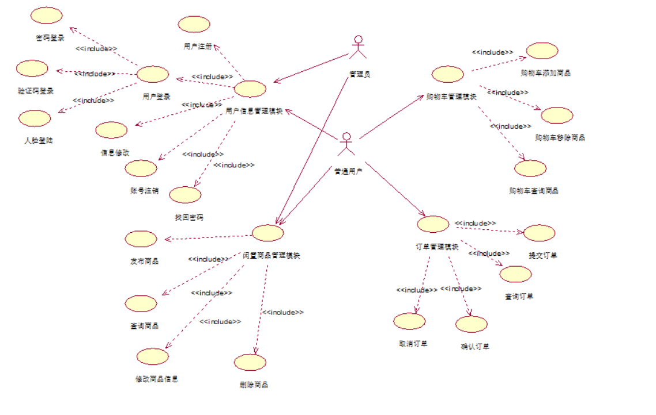
二手交易系统用例图

3.1.3 用例说明
以下是本系统各用例的用例说明。
1.用户注册
用例名：用户注册
描述：用户通过注册用例来在系统中添加自己的信息
参与者：普通用户和管理员
前置条件：用户未注册到本系统
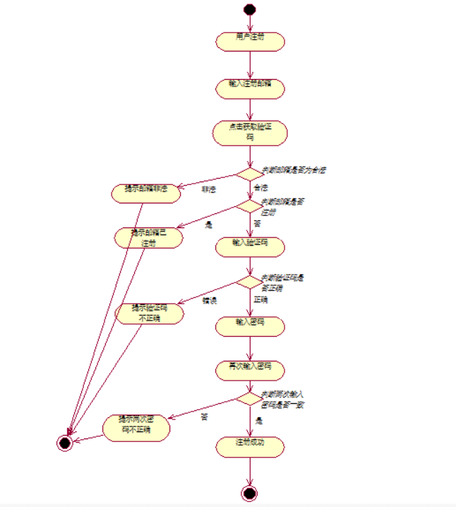
用户注册活动图

2.密码登录
用例名：密码登录
描述：用户通过已注册的邮箱、密码登录系统
参与者：普通用户和管理员
前置条件：用户已注册到本系统
细节：
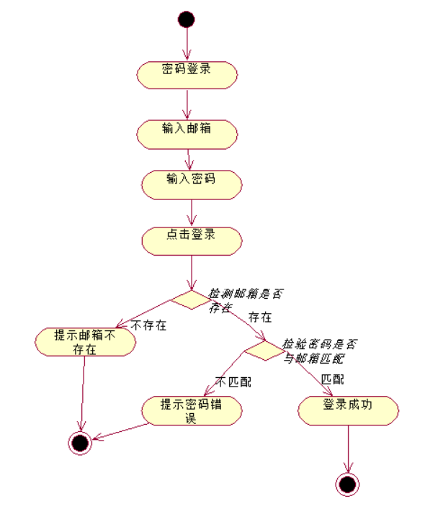
密码登录活动图

3.验证码登录
用例名：验证码登录
描述：用户通过已注册的邮箱，获取验证码登录系统
参与者：普通用户和管理员
前置条件：用户已注册到本系统
细节：
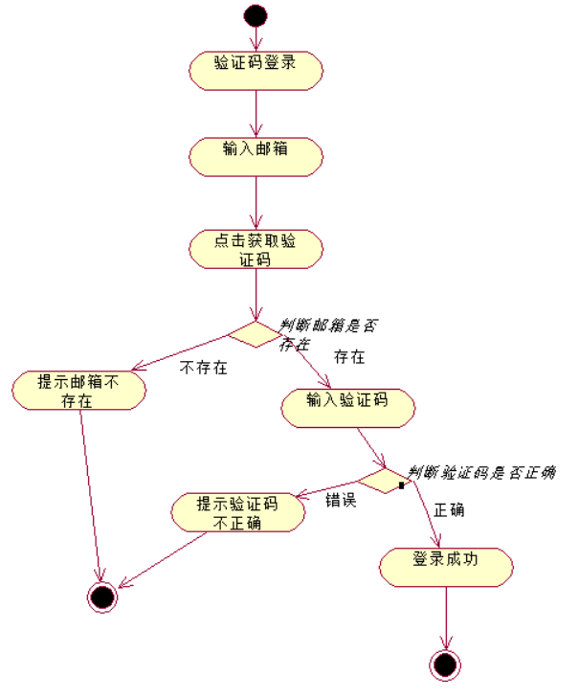
验证码登录活动图

4.人脸登录
用例名：人脸登录
描述：用户通过已注册的信息，通过人脸识别的方式，与数据库中的数据匹配出用户信息来登录系统
参与者：普通用户和管理员
前置条件：用户已注册到本系统并且保存自己的人脸信息
细节：

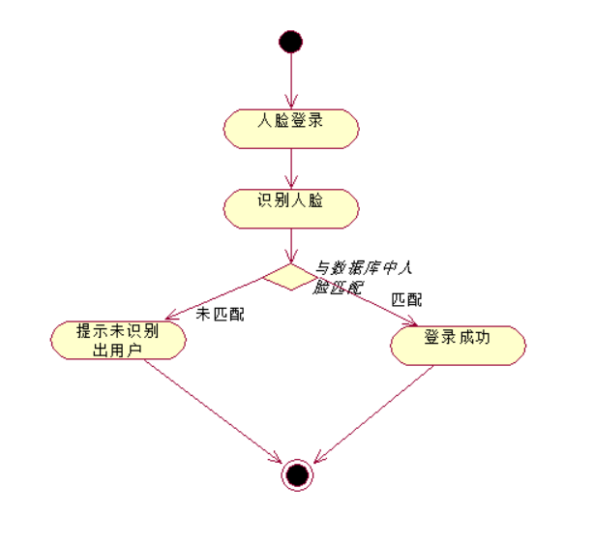
用户登录活动图

5.信息修改
用例名：信息修改
描述：用户修改自己的身份信息
参与者：普通用户和管理员
前置条件：用户已登录到本系统
细节：
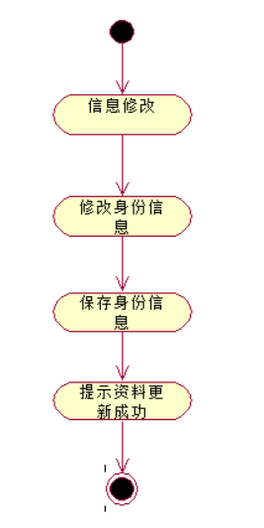
用户信息修改活动图

6.帐号注销
用例名：帐号注销
描述：用户注销自己的帐号
参与者：普通用户和管理员
前置条件：用户已登录到本系统
细节：

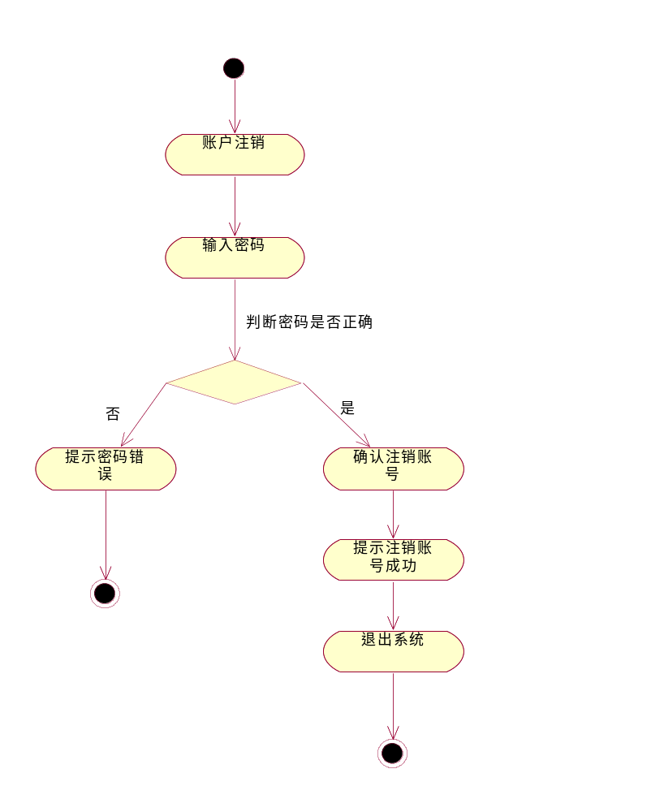
注销账号活动图

7.密码找回
用例名：密码找回
描述：忘记密码的用户通过此功能找回密码，输入邮箱，获取验证码来修改密码
参与者：普通用户和管理员
前置条件：用户已注册到本系统
细节：
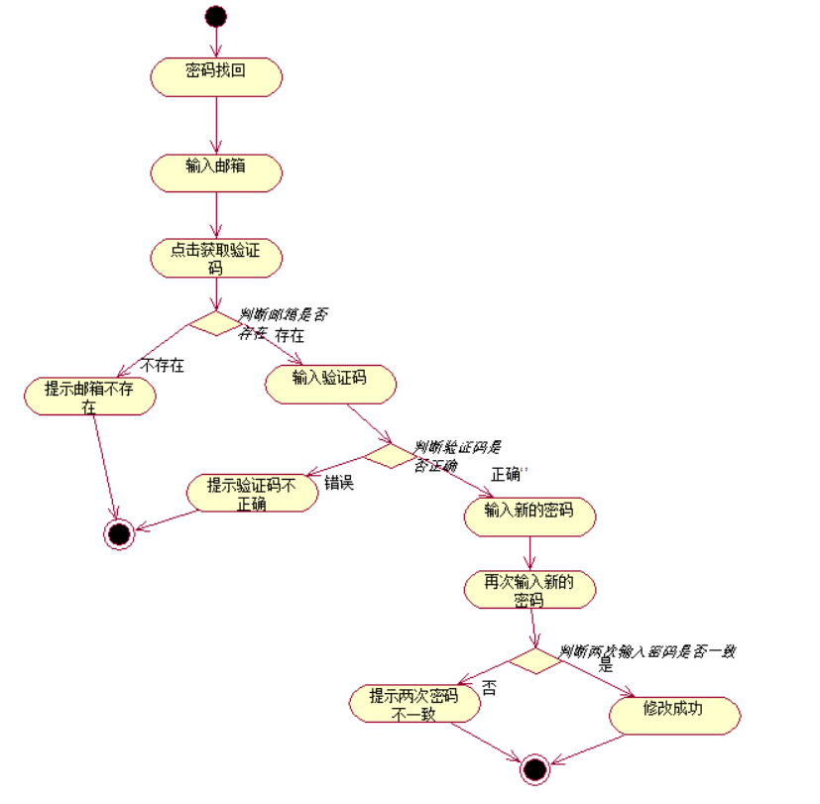

密码找回活动图

2. 闲置商品信息模块
2.1
用例名：发布商品
描述：卖家向管理员申请发布商品，同意后发布商品
前置条件：用户登录账号后，发布自己的商品，管理员审核通过后即可发布
参与者：普通用户(卖家)、管理员
细节：

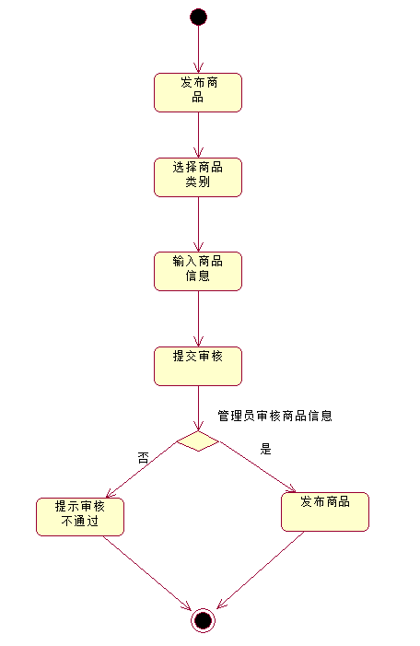
发布商品活动图

2.2
用例名：删除商品
描述：卖家向管理员申请删除商品，同意后删除商品
前置条件：管理员同意
参与者：卖家、管理员
细节：
：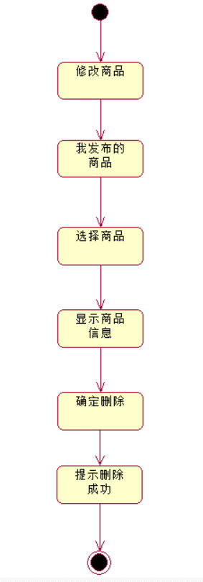

删除商品活动图

2.3
用例名：修改商品
描述：卖家向管理员申请修改商品信息，同意后修改商品信息
前置条件：管理员同意
参与者：卖家、管理员
细节：
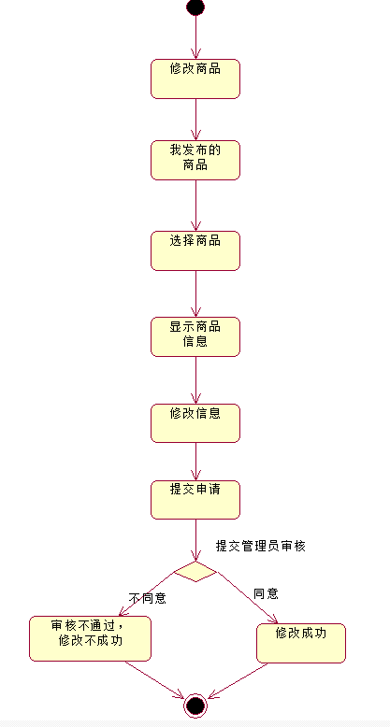

修改商品活动图

2.4
用例名：查询商品
描述：卖家查看商品信息
前置条件：商品存在
参与者：卖家、管理员
细节：
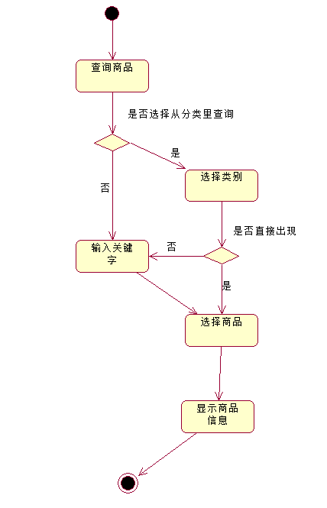

查看商品活动图

3. 购物车信息管理模块
3.1
用例名：购物车添加商品
描述：买家将商品添加至购物车
前置条件：用户已登陆到本系统
参与者：买家用户
细节：
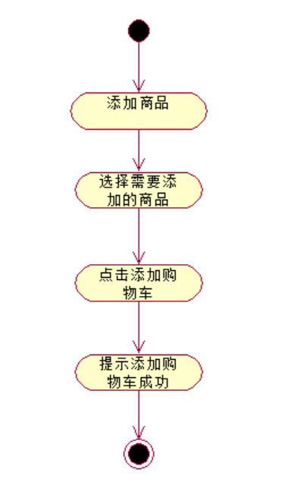

添加商品至购物车活动图

3.2
用例名：购物车移除商品
描述：买家将商品移出购物车
前置条件：用户已登陆到本系统
参与者：买家用户
细节：
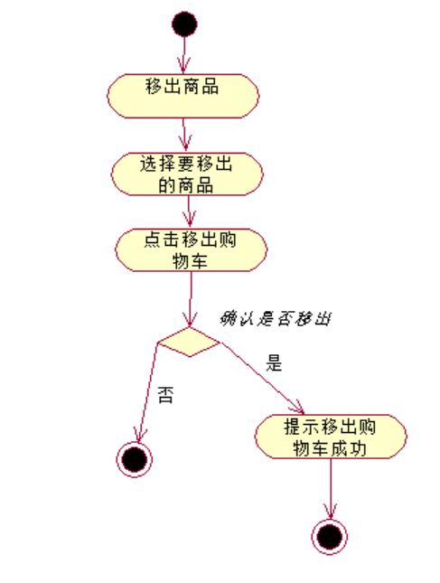

商品移出购物车活动图

3.3
用例名：购物车查询商品
描述：买家在购物车内查询商品
前置条件：用户已登陆到本系统
参与者：买家用户
细节：
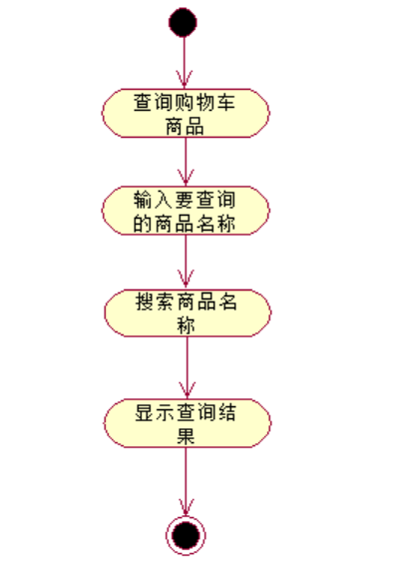

查询购物车商品活动图

4. 订单管理模块
4.1
用例名：提交订单
描述：买家购买商品并成功提交订单
前置条件：用户已登陆到本系统
参与者：买家用户
细节：

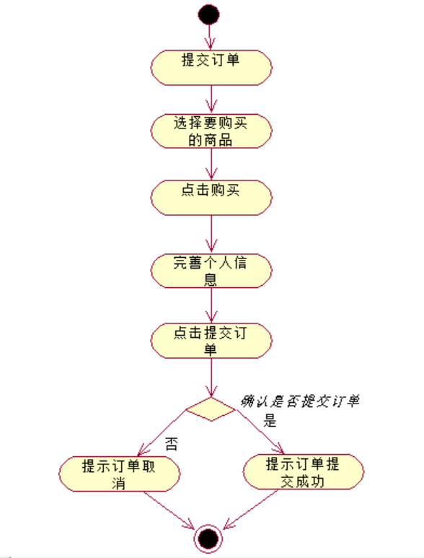

提交订单活动图

4.2
用例名：查询订单
描述：买家在提交订单后查询订单
前置条件：用户已登陆到本系统
参与者：买家用户
细节：
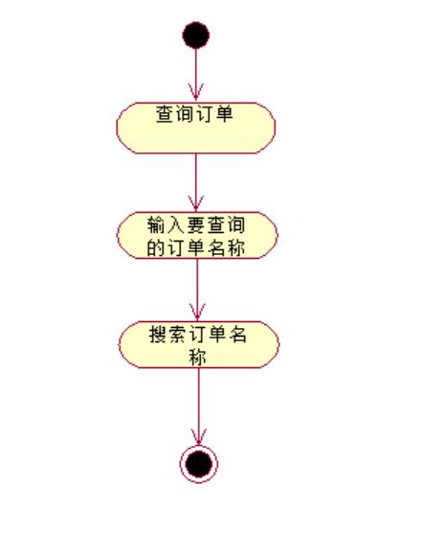
查询订单活动图

4.3
用例名：确认订单
描述：买家确定已提交的订单
前置条件：用户已登陆到本系统
参与者：买家用户
细节：
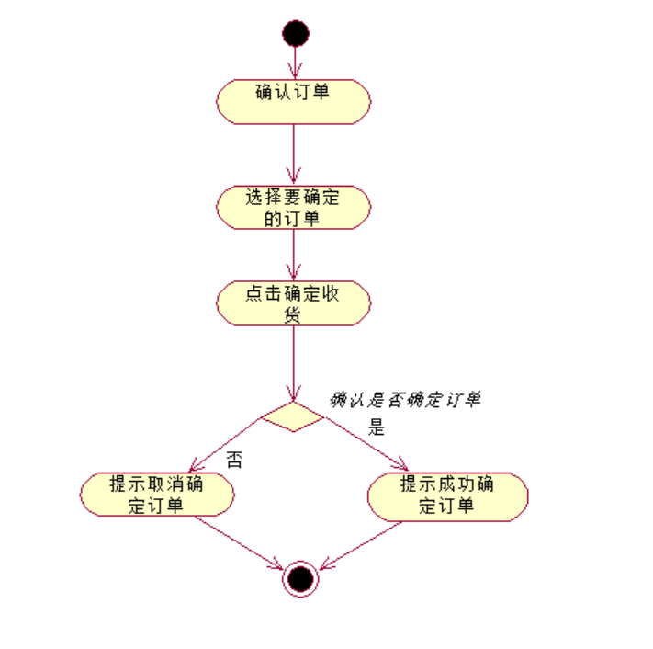

确认订单活动图

4.4
用例名：取消订单
描述：买家取消已提交的订单
前置条件：用户已登陆到本系统
参与者：买家用户
细节：
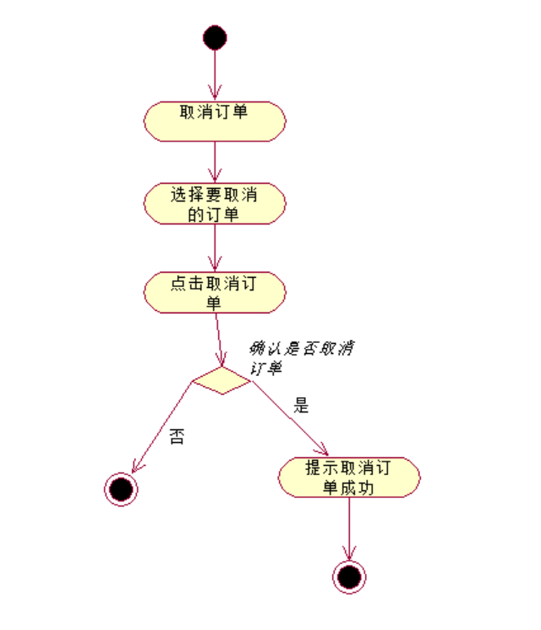
取消订单活动图

3.2对性能的规定

3.2.1精度
用户信息、闲置商品信息，购物车信息和订单信息均按照符合条件的输入进行保存，不进行舍去。

3.2.2时间特性要求
- 服务器响应时间：小于0.5秒；
- 注册信息验证发送时间：小于5秒；
- 用户登录处理时间：小于5秒
- 商品发布处理时间：小于2秒；
- 闲置商品查询处理时间：小于2秒；
- 闲置商品修改处理时间：小于2秒；
- 闲置商品删除处理时间：小于1秒；
- 购物车添加商品处理时间：小于1秒；
- 购物车移除商品处理时间：小于1秒；
- 购物车查询商品处理时间: 小于1秒；
- 提交订单处理时间：小于1秒；
- 查询订单处理时间：小于1秒
- 确认订单处理时间：小于1秒
- 取消订单处理时间：小于1秒；

3.2.3灵活性
- 操作方式上的变化：可以通过电脑端的浏览器进行访问；
- 运行环境的变化：在IE 11、Firefox 42、Google Chrome 53以上的环境进行访问；
- 精度和有效时限的变化：精度变化要对系统的影响减小到最小；
- 计划的变化或改进：较易改进。

3.3输人输出要求
输入数据基本为：用户帐号、用户密码、闲置商品的信息、订单的基本信息；输出为二手商品交易界面、发布的商品、购物车信息，订单信息。

3.4数据管理能力要求
需要管理的记录个数：大于10万。其中分为多个表和文卷，其大小规模为：5000左右，记录的总个数每年将增长10%-20%。

3.5故障处理要求
发生错误时，保证数据完整，对于数据库发生故障时要能够进行故障恢复，以保证数据的一致性。

3.6其他专门要求
无其他专门要求。

4运行环境规定

4.1设备
列出运行该软件所需要的硬设备。说明其中的新型设备及其专门功能，包括：
- 处理器型号及内存容量：P1及以上，内存大于32M；
- 外存容量、联机或脱机：10G，联机
- 输入及输出设备的型号和数量，联机或脱机：联机；
- 数据通信设备的型号和数量：服务器Sever；
- 功能键及其他专用硬件：快捷键

4.2支持软件
- 服务器端软件选择
操作系统：Windows7，Windows10
数据库管理系统：MySQL
开发工具：Pycharm

- 客户端软件选择
浏览器：IE 11、Firefox 42、Google chrome 53以上

4.3接口
用户接口为二手商品交易系统界面，通过系统用户可查找、添加和提交商品或发布自己的闲置商品；另需配置一台中心服务器，本系统与其他系统通过调用相同的数据库而保持一致性；内部接口为登陆名、密码的一致性。

4.4控制
本系统通过网络提供服务，用户通过浏览器访问服务器，向服务器发出服务请求。因此，需要使用 TCP/IP 网络协议，作为标准的通信控制接口。

